ZKX 关停风波：760 万美元融资暗藏“文字游戏” 代币 TGE 实际流通量超出官方文档

作者： 西柚 ， ChainCatcher

7月31日，StarkNet头部衍生品ZKX创始人Eduard宣布，因无法找到可行的经济路径，选择关停平台，所有用户资金均会退还至交易账户中。

根据CoinGecko数据，自宣布关闭后，ZKX代币下跌了超50%，现报价为0.01美元。

但ZKX关停的消息却在加密社区不断发酵，该项目刚在几周前发行了代币ZKX，并宣布了获得了由GCR、Amber Group、Crypto.com等顶级机构支持的750万美元大额融资，这时选择关停实属让人意外。

投资人@Ye Su在社交媒体发文表示，当ZKX倒闭时，作为投资者并没有提前收到任何消息。

他补充道，团队声称他们没钱了，拒绝提供任何财务或支出细节，也不愿与我们投资人沟通。大多数项目在困难时期都会考虑如何转型并积极沟通，相反，Edward在没有任何沟通的情况下从早期支持者那里拿走了钱，表现出没有道德标准，并失去了未来在该行业创业的权利。

## 收入无法支付做市商和服务器费用，ZKX选择关停平台

关于为何要关停ZKX平台？创始人Eduard发布的公告里写道，目前，ZKX平台用户参与度极低，只有极少数的用户为获取STRK和ZKX激励参与其中，交易量显著下滑，每日的收入已无法覆盖维持网站正常运营的云服务器支出，只能支付其中的一小部分，导致无法正常支付工资和其它运营成本。

其强调称，每月需要支付给做市商的费用和回扣也已大大超过其收入，且8月开始被要求需支付更高的费用。但代币ZKX自上市后并未达到预期，随着主力套现，价格一路下跌，以ZKX代币当前的价值，已无法支持该协议持续运营。

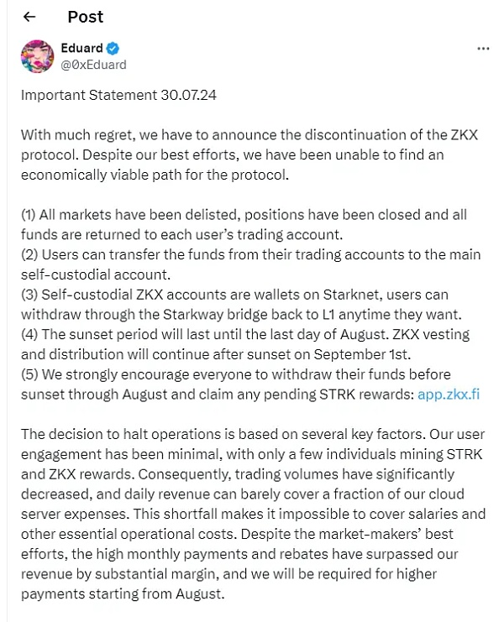

Eduard宣布ZKX关停的消息在加密社区引起一片哗然，纷纷表示不解，因为就在几周前，ZKX才刚刚完成了代币TGE，并公布完成了760万美元新一轮融资。

6月19日，ZKX宣布正式发行代币ZKX，并同时上线了Gate.io、Bitget、KuCoin等交易所。且在同天内，ZKX宣布从Flowdesk、GCR、DeWhales等主要投资者处获得新一轮战略融资，共计760万美元，投资机构可谓背景实力雄厚。

仅过去不到40天，ZKX平台就直接停运了，这让加密社区用户感到非常费解：ZKX代币不是在前几周才上线为何会缺钱？它是如何在40天内就花光了760万美元融资的？

## 760万美元融资涉嫌欺骗，TGE代币真实流通量大于官方文档

关于代币TGE当天（6月19日）公布的760万美元融资暗藏着“文字游戏”。

在回复@ZachXBT提出的760万美元的融资去向时，ZKX创始人Eduard解释道，760万美元融资其实是2021-2024年的累计募资金额，并不是近期发生的。

资金已用于近四年团队运作，支持一个由30人组成的团队为扩展perps构建专用区块链L3，花费包括多次的代币审计、代币TGE上市成本、AWS费用、开发相关的宣传活动中。

其表示，运行L3网络的云服务器成本极高，事后看来，选择运行完全链上的智能合约协议而不是 L3 和其他战略决策在财务上可能更明智。

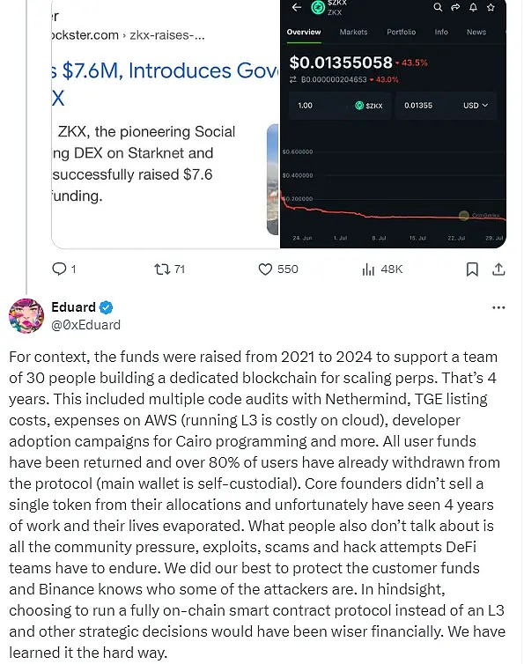

这时，用户才明白，原来ZKX上币当天公布的760万美元融资玩的是文字游戏，让用户误以为这新一轮融资金额是760万美元融资。真实情况却是，这笔760万美元融资金额其实包含了2022年的种子轮融资450万美元，真实融资金额只有310万美元，还不一定是6月发生的，只是为了配合ZKX代币TGE。

链上侦探@ZachXBT表示，Eduard此行为是在引导诱骗用户在TGE购买代币。

8月1日，Perlone Capital合伙人Jin Kang发布推文，直指ZKX是一场骗局。

Jin Kang指出ZKX的三个主要问题：团队在TGE后6周即因资金不足关闭项目、TGE时突改代币解锁计划、TGE时实际流通代币超出官方文档导致价格暴跌。

并表示：“如果这都不算骗局，那这是什么？”

他在推文中指出，ZKX代币TGE后的24小时内下跌了50%以上，ZKX团队将错误归咎于做市商，声称做市商无法将价格稳定在0.7美元、其中一位做市商在TGE时抛售了代币导致的。

真实情况是，在TGE前，ZKX代币就有超1000万个代币在流通，真实流通量超过官方文档；而在TGE后的前9个小时里，ZKX团队阻止了从Starknet转移ZKX,那么在此期间的交易要么来自团队或做市商；并在TGE最后一刻改变了代币经济学，将做市商的百分比从4%提高到8.5%。

他呼吁，ZKX代币做市商、StarkNet及上线的交易所来揭开真相，给社区一个公平。

根据Coingecko数据显示，ZKX自6月19日开启TGE后，币价从高点0.62美元便一路下滑，截至8月1日，ZKX价格已跌至0.01美元，币价缩水了超98%。

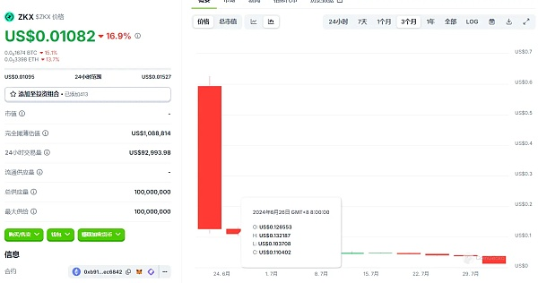

ZKX社区用户Nono对ChainCatcher表示，ZKX的倒闭危机其实早已在社区浮现，Telegram社区在6月底就已无人管理，BingX、BitMart等交易所上币邀请、币安 Live AMA等邀约，都没有管理员回复等。

## ZKX关停风波引发底层网络StarkNet关注生态活跃度

ZKX的关闭引发了人们对DeFi项目可持续性的质疑，如何在在快速发展和竞争激烈的市场中保持用户参与度和产生稳定收入。但作为StarkNet链上的头部衍生品代表，ZKX的停运风波也使其深陷舆论风波，被指责生态活跃度不行。

部分社区用户认为，ZKX是因为建立在StarkNet上才导致最终结果以关停平台，因为StarkNet开发的底层语言Cairo过于复杂，开发相关的成本也会更高如开发者的工资、代码审计成本等，如果换成其他链，可能结局会不一样。

开发者Tom(化名)则对ChainCatcher解释道，因为ZKX关停的关键问题是用户参与度低和收入不足，其实本质反应的是StarkNet网络的用户活跃度低，即使有来自顶级资本的支持，如果底层网络也难保持后续的正常运营。

目前，与Arbitrum、zkSync、Optimism、Base、Blast等Layer2网络数据对比，StarKNet网络的活跃度偏低，日活跃地址数仅有1万个、DEX日内交易量仅有750万美元，每日捕获的交易费用仅有1000美元，多个数据在Layer2中排名倒数第一。

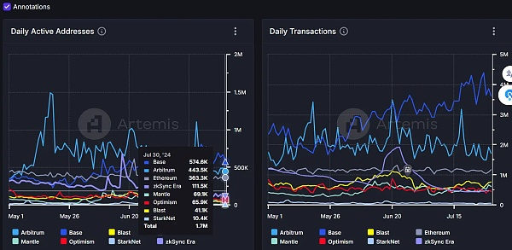

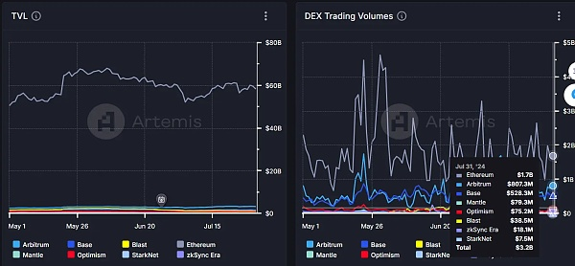

链上玩家Tutu表示，Starknet在空投后用户参与度下降是必然，这也是所有Layer2网络的共性。Starknet链上既没有爆款或者独特的DApps，且新用户还难以进入。

就拿用户第一入口钱包来说，如今在Starknet创建一个钱包花费的时间和精力都过高，现该网络应用仍需要使用Braavos和Argent等钱包，这对早已习惯在不同EVM链切换的用户来说，使用体验特别糟糕，这已经阻止了一部分用户进入该生态。

而现在的用户根本不再关注底层网络背后使用的技术是否复杂，更关注用户体验是否顺畅简单等，Starknet在这方面还有很长的路要走。